**COLÉGIO NOSSA SENHORA DE SION**

Professor: Gisele T. Della Cruz Disciplina: História

Nome: ___________________________________________________Data: __/__/24

Turma: 2ª série ________ Ensino Médio

**Tema: Renascimento Cultural**

**(UFPR – específica) Considere os dois extratos de documentos abaixo:**

**1.** Ilustrações publicadas na obra “De humani corporis fabrica”, do médico belga André Vessálio (1543).

(Fonte: http://www.nlm.nih.gov/exhibition/historicalanatomies/vesalius_home.html).

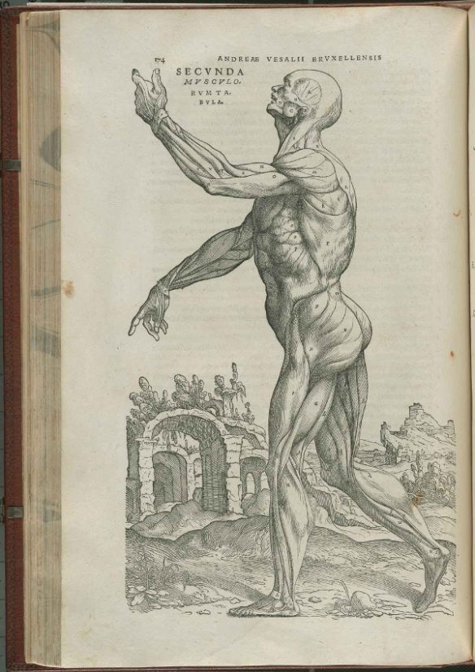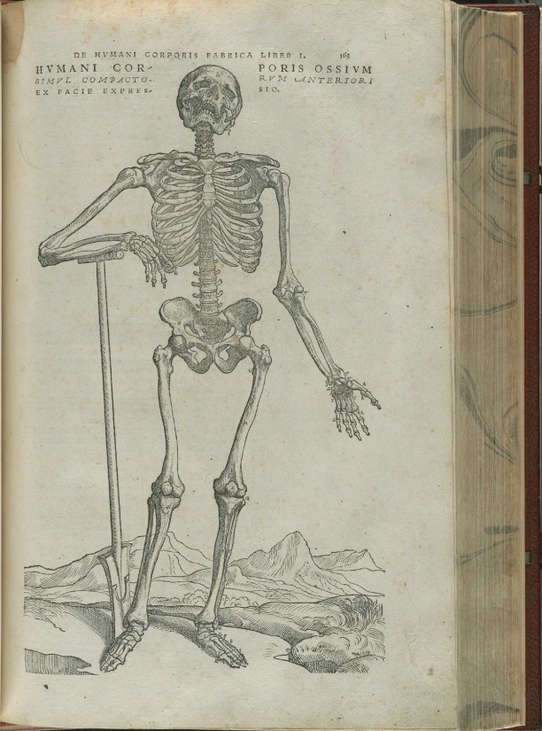

**2.** “Aconselho-te, meu filho, a que empregues a tua juventude em tirar bom proveito dos estudos e das virtudes (...) Do direito civil quero que saibas de cor os belos textos e que mos compare com filosofia. Enquanto ao conhecimento das coisas da natureza, quero que a isso te entregues curiosamente (...) depois (...) revisita os livros dos médicos gregos, árabes e latinos, sem desprezar os talmudistas e cabalistas, e por frequentes anatomias adquire perfeito conhecimento do outro mundo [o microcosmos] que é o homem.” (RABELAIS, François. *Pantagruel* [1532]. In: FREITAS, Gustavo de. *900 textos e documentos de História*. Lisboa: Plátano, 1976, v. 11)

Considerando os documentos acima, além dos conhecimentos sobre o período, disserte sobre as principais características do Renascimento, relacionando-as com as transformações sociais em curso na Europa.